Қысқа мерзімді жоспар

Пән: қазақ тілі  Ұзақ мерзімді жоспар бөлімі: Биотехнология және гендік инженерия келешегі. |  | Мектеп: «І.Айттықов атындағы орта мектеп-балабақша кешені» КММ
Күні: 24.02.2020ж |  | Мұғалімнің аты-жөні: Ахметжанова А.Е.
Сынып: 9 Т1 |  | Қатысқан оқушылар  саны: |  |  | Қатыспағандар:
Сабақтың тақырыбы |  | Биотехнология және гендік инженерия келешегі.
Осы сабақта қол жеткізілетін оқу мақсаттары (оқу бағдарламасына сілтеме) |  | 9.2.7.1 Ғаламтор, энциклопедия, газет-журналдар, оқулықтар, ғылыми еңбектерден алынған деректерді дәлел ретінде қолдану  9.4.4.2 салалас құрмалас сөйлемдердің мағыналық түрлерін ажырата білу, түрлендіру
Сабақтың мақсаттары |  | Ғаламтор, газет-журналдар мен ғылыми еңбектерден алынған деректерді талқылайды. Сабақ барысында тыңдалған деректерден салалас құрмалас сөйлемдерді ажыратып, түрлендіреді
Бағалау критерийі |  | - берілген тақырыпқа байланысты жаңа ақпараттармен танысады;  - сабақ барысында өз пікірлерімен қоса жаңа деректерді де дәлел ретінде қолдана алады;  - тыңдалған деректерден салалас құрмалас сөйлемдерді ажыратып, түрлендіреді
Тілдік мақсаттар |  | Пәнге тән лексика мен терминология:  гормон, гипофиз, рецептор, жасуша, тұқым қуалаушы, , ергежейлілік, алыптық.  Диалог пен жазу үшін пайдалы сөздер мен тіркестер:  Менің ойымша/пікірімше…,  Менің көзқарасым тұрғысынан….,  Менің көзқарасым бойымша…,  Мен сенімдімін…,  Мені таңқалдыратыны...
Құндылықтарды игерту |  | Өмір бойы білім алу. Гендік инженерия тақырыбы аясында түсініктерін кеңейту.
Пәнаралық байланыс |  | Биология, биохимия
Бастапқы білім |  | Кітаби тіл, сөз дәлдігі
Жоспар
Сабақтың жоспарланған кезеңдері | Жоспар бойынша орындалуы тиіс іс-әрекеттер |  |  |  |  | Дереккөздер
Сабақтың басы  5 мин | Топқа бөлу: «Атом молекула» әдісі бойынша бөлу  Қызығушылықты ояту.  Оқушылар суреттер топтамасы бойынша сабақтың тақырыбын болжайды. Ойларымен бөліседі. Сабақтың оқу мақсатымен танысады.  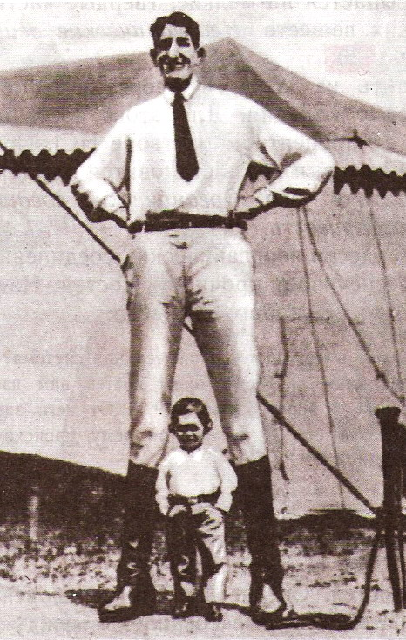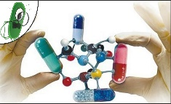 |  |  |  |  | слайд
Сабақтың ортасы  5 мин  10 мин  15 мин  2 мин  3мин | Мағынаны тану кезеңі  Оқылымалды тапсырмасы  «Ой қозғау» әдісі  Биотехнология дегенді қалай түсінесіңдер?  «Ген» дегеніміз не?  Неліктен «гендік инженерия» деп аталады?  Гендік инженерия қай ғылым саласымен байланысты деп ойлайсыңдар?  Дескриптор  1.Биотехнологияны түсінеді  2.Ген туралы біледі  3.Гендік инженерияны біледі  4. Гендік инженерия қай ғылым саласымен байланысты болатынын біледі  Оқылым тапсырмасы  Т.Ж  Үш топқа үш түрлі мәтіндер беріледі.  І-топ: «РАФТ» әдісі бойынша  «Биотехнологияның пайда болуы мен даму тарихы» тақырыбында топ мүшелері әртүрлі формада, әртүрлі аудиторияда ролдерді таңдап баяндама немесе мақала дайындау.  Дескриптор:  Роль мени аудитория сәйкес таңдайды  Оқырманын анықтайды  Тақырыпқа сай талдайды  ІІ-«SWOT» әдісі  «Гендік инженерия» тақырыбында топ мүшелері гендік инжереияның мықты жағы, әлсіз жағы,мүмкіндіктер, қауіп-қатерлеріне талдау.  Дескриптор:  Мәтіннің мықты жағын біледі  Әлсіз жағын табады  Мүмкіндіктері мен қауіп-қатерін табады  ІІІ -«Балық қаңқасы» әдісі  «Гендік модификацияланған тағамдардан қауіптену қажет пе?» тақырыбында топ мүшелері дәлелі мен себебін, қорытындысын шығару  Дескриптор:  ГМО тағамдарының қауіпті екенін біледі  Себебін анықтайды  Қорытынды шығарады  ҚБ: «Екі жұлдыз , бір тілек» әдісі.Оқушылардың жазған ақпараттарын талдап , екі дұрыс және ұтымды айтылған ақпарат және бір ескерту немесе ұсыныс айтылады.  Ж.  Оқылымнан кейінгі тапсырма  «Маған төрт нәрсені айт» әдісі бойынша мәтіннің жанрын , стилін, түрін, көркемдегіш тәсілдерін тапқызу.  І топ:  Формасы: жазбаша  Мақсаты: ақпарат беру  Көзделген аудитория: жалпы аудиторияға  ІІ топ:  Мәтін жанры: мақала,  Стилі: ғылыми стиль  Тілі-сөйлем деңгейі: жай сөйлем, хабарлы сөйлем, тб  ІІІ топ.  Мәтін түрі: пайымдау  Мәтін стилі: ғылыми  Тілі мәтін деңгейі: абзац құрылымы, абзацтарды байланыстырушы сөздер, шақтар, автор үні мен көзқарасы  Дескриптор:  1. Жанр түрін табады  2. Стилін ажыратады  3. Түрін ажыратады  4.Мақсатын табады.  5. Көркемдегіш тәсілдерді анықтайды  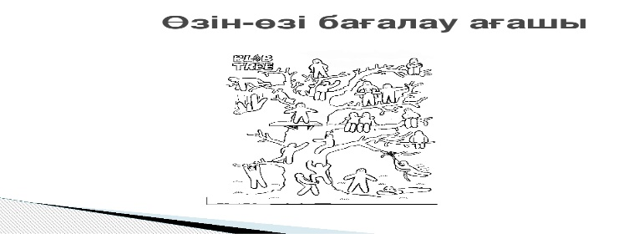  Жұппен жұмыс: берілген бейнежазбадан салалас құрмалас сқйлемдерді теріп жазып, талдайды.  Дескриптор:  Мәтінді тыңдайды.  Салалас құрмалас сөйлемдерді теріп жазады.  Сөйлем мүшесіне талдап, с.қ. түрін анықтайды.  Бағалау. Оқушылардың сабаққа қатуына қарай мұғалімнің бағалауы «жарайсың» |  |  |  |  | Гендік инженерия: бүгіні мен келешегі  таратпа  материал  https://kk.wikipedia.org/wiki/Биотехнология  Слайд  https://egemen.kz/article/186678-gendik-indgeneriya-bugini-men-keleshegi  https://massaget.kz/blogs/10849/  https://youtu.be/V1A0THQEJfc
Сабақтың соңы  3 мин | Кері байланыс  «Аяқталмаған сөйлем» тәсілі  «Мұғалімге жеделхат» тақтасына оқушылар стикер жапсыру арқылы орындалады.  Оқушылар өздеріне жақын сөйлемді таңдап, айтылған ойды жалғастырады:  - бүгінгі сабақта мен....түсіндім, ...білдім, ....көзімді жеткіздім.  - бүгін сабақта қуантқаны.....  - мен өзімді.....үшін мақтар едім.  - маған ерекше ұнағаны.....  - сабақтан соң маған........келді.  - бүгін маған..........сәті түсті.  - қызықты болғаны.....  - ......қиындық тудырды.  - менің түсінгенім.....  - енді мен......аламын.  Үйге тапсырма: «Гендік инженерияның пайдасы мен зияны» тақырыбында шағын эссе жазу |  |  |  |  | слайд
Қосымша ақпарат
Дифференциация – Сіз оқушыларға көбірек қолдау көрсету үшін не істейсіз? Қабілеті жоғары оқушыларға қандай тапсырма беруді көздеп отырсыз? |  |  | Бағалау – Оқушылардың ақпаратты қаншалықты меңгергенін қалай тексересіз? | Денсаулық және қауіпсіздік ережелерін сақтау
Ойлану  Сабақ мақсаттары/оқу мақсаттары жүзеге асырымды болды ма?  Бүгін оқушылар нені үйренді? Сыныптағы оқу атмосферасы қандай болды? Дифференциацияны жүзеге асыру қолымнан келді ме? Мен жоспарланған уақытымды ұстандым ба? Мен жоспарыма қандай өзгерістер енгіздім және неліктен? |  |  | Төменде берілген бөлімді осы сабақ туралы ойларыңызды жазу үшін пайдаланыңыз. Сол жақ бағанда берілген сабағыңызға қатысты ең маңызды сұрақтарға жауап беріңіз.

